**Pressmeddelande**

**Stort utställarintresse för SKYDD 2012**

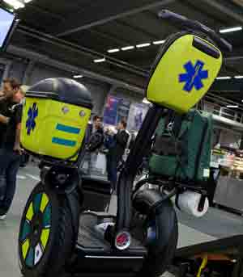

**Nordens största säkerhets- och räddningsmässa *SKYDD* som förra året lockade 280 utställare och 14550 besökare till Stockholmsmässan är populär redan nu. Inför mässan den 18-21 september 2012 har över hälften av monterytan redan bokats upp.**

**– Vi märker ett stort intresse bland såväl tidigare utställare som nya aktörer, säger projektledare Magnus Eriksson.**

SKYDD arrangeras vartannat år på Stockholmsmässan. Utställarna vid SKYDD 2010 uppger att mässan gav dem ett mervärde form av att de fick träffa rätt besökare och det ledde för många utställare även till ett stort antal nya kontakter. Med ett år kvar till nästa mässa är drygt 50 procent av utställningsytan uppbokad och intresset är stort, även bland nya målgrupper. Exempelvis kommer ett stort antal företag inom personlig skyddsutrustning att synas på Stockholmsmässan, då Nordic Safety Expo har premiär. Mässan som går parallellt med SKYDD, siktar på att bli Nordens största mötesplats för alla verksamma inom personlig skyddsutrustning.

Många ser SKYDD som ett forum för utbildning och fortbildning, något som projektteamet kommer att ta fast på vid planeringen av seminarieprogrammet.

– Vi kommer att renodla seminarieutbudet och verkligen satsa på kvalitet framför kvantitet, säger Magnus Eriksson.

Peter Köhler, informationschef på Securitas Sverige var mycket nöjd med utfallet av 2010 års mässa. Förutom att mässan är en bra plats att odla kundkontakter ser han SKYDD som ett utmärkt forum för att komma i kontakt med framtida medarbetare.

– Vi såg flera hundra procents ökning av antalet leads jämfört med tidigare mässor. Det är förstås ett mycket bra resultat. Tittar vi sedan på vilka som besökte oss ser vi att av antalet besökare i montern var uppskattnings-vis 65 procent besökare som var intresserade av våra tjänster, tio procent var intresserade av att bli underleverantörer till oss och 25 procent ville arbeta på Securitas och Det var glädjande att så många arbetssökande sökte sig till oss: Employer branding är mycket viktigt för oss, säger Peter Köhler.

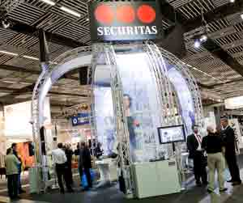

**För mer information:**

Magnus Eriksson, telefon: 08-749 4330, e-mail: [magnus.eriksson@stockholmsmassan.se](mailto:magnus.eriksson@stockholmsmassan.se)

Alexandra Kärnlund, pressansvarig, telefon: 0709-699 767, e-mail: [alexandra.karnlnd@informedia.se](mailto:alexandra.karnlnd@informedia.se)

SKYDD 2012 arrangeras den 18-21 september 2012 på Stockholmsmässan. SKYDD är Nordens största mässa och konferens inom säkerhet, brand och räddning. Läs mer om SKYDD på [**www.skydd.net**](http://www.skydd.net/).

Nordic Safety Expo, Nordens nya mötesplats för alla verksamma inom personlig skyddsutrustning, arrangeras parallellt med SKYDD 2012, den 18-21 september 2012 på Stockholmsmässan. Läs mer på [www.nordicsafetyexpo.se](http://www.nordicsafetyexpo.se)